**MIS FRUTAS FAVORITAS**

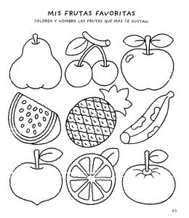COLOREA Y NOMBRA LAS FRUTAS QUE MÁS TE GUSTEN

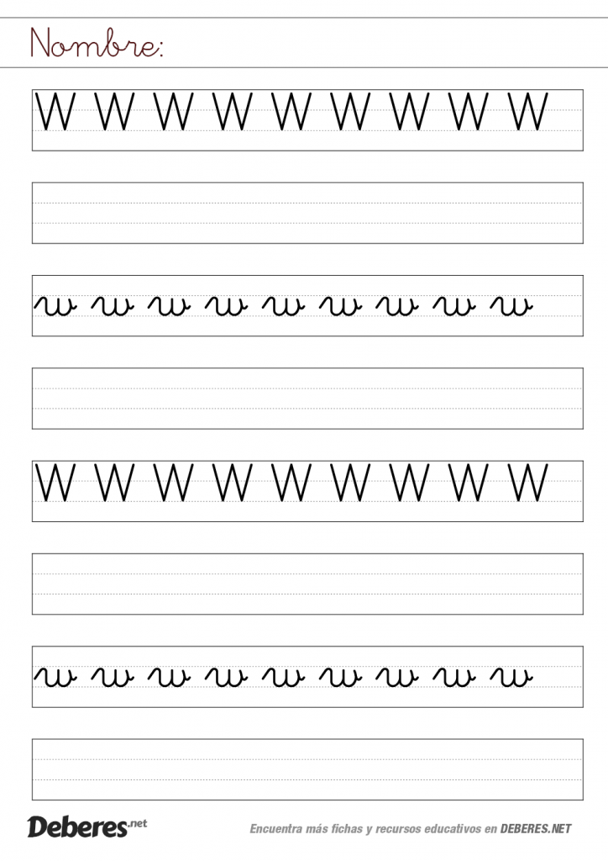

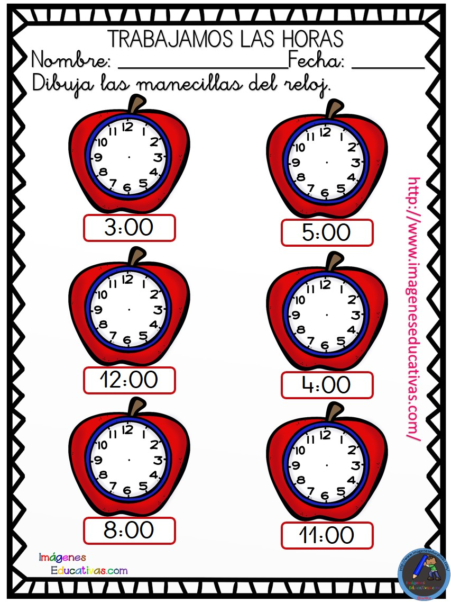EN ESTA ACTIVIDAD LA AGUJA GRANDE SIEMPRE IRÁ AL MISMO NÚMERO…PERO LA PEQUEÑA PONLA DONDE SE TE INDICA…

DIBUJA EN GRANDE UN OBJETO QUE CONTENGA LA  **W** Y PON SU NOMBRE, POR LA PARTE DE ATRÁS PON RECORTES QUE TENGAN LA **W** EN SU NOMBRE.

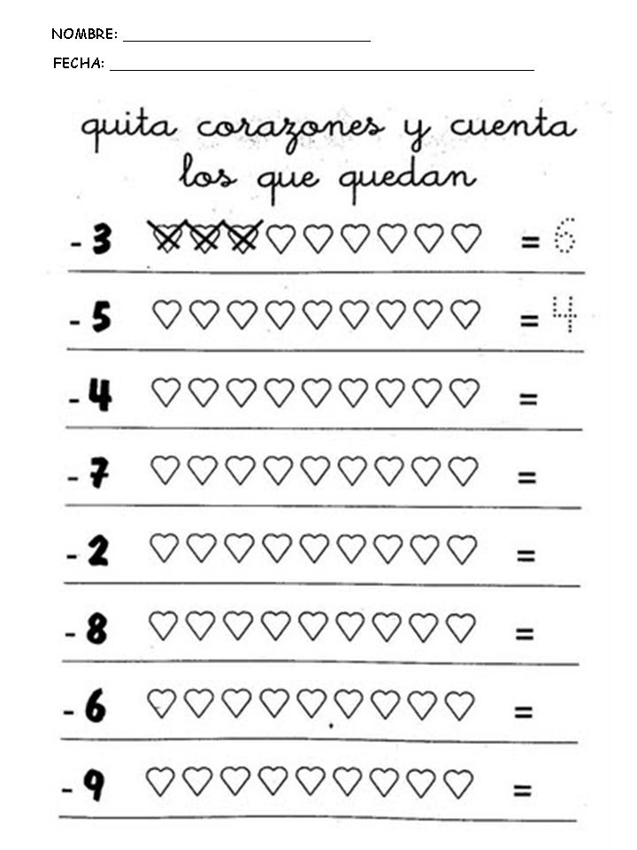

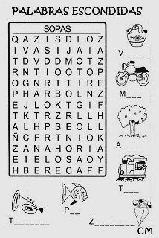

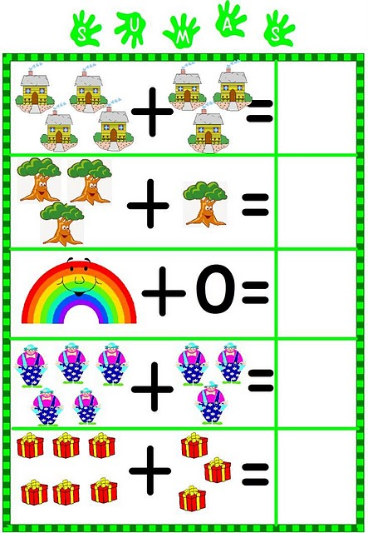

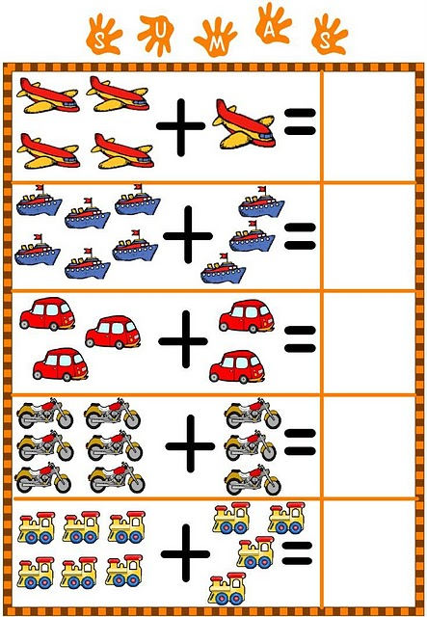

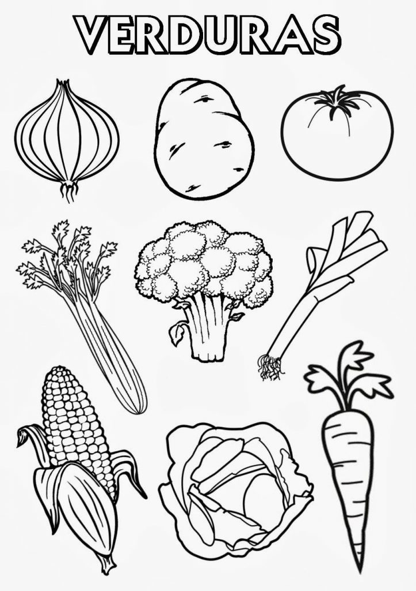PINTA ESTAS VERDURAS Y ESCRIBE SUS NOMBRES POR DETRÁS.

